Тема недели: «Весенние ручейки»
Доброго времени суток уважаемые родители! Пришла весна, а весна — это чудесное время года. Время пробуждения всего живого. Весна как художница с палитрой красок рисует настроение.
Посмотрите с ребёнком в окно почувствуйте тепло первых солнечных лучей, распахните форточку-вдохните свежий воздух и вам обязательно захочется творить!
Предлагаю не откладывать и заняться веселой кляксографией. Это рисование кляксами, пятнами, каплями, в которых необходимо разглядеть определенный образ, подключив фантазию. Для детей дошкольного возраста крайне важно развивать воображение.
Перед началом работы нужно запастись влажными салфетками и застелить стол клеенкой: скорее всего, кляксы выйдут за пределы поверхности бумаги. Так же приготовьте плотные листы бумаги, краски, кисточки, трубочки, ватные палочки и т.д
Пройдя по ссылке, вы узнаете все и немного больше об этой технике рисования, а ваш малыш будет счастлив подурачиться под вашим чутким руководством! https://razvivashka.online/tvorchestvo/klyaksografiya#i-2
Вы сможете вырастить цветок,
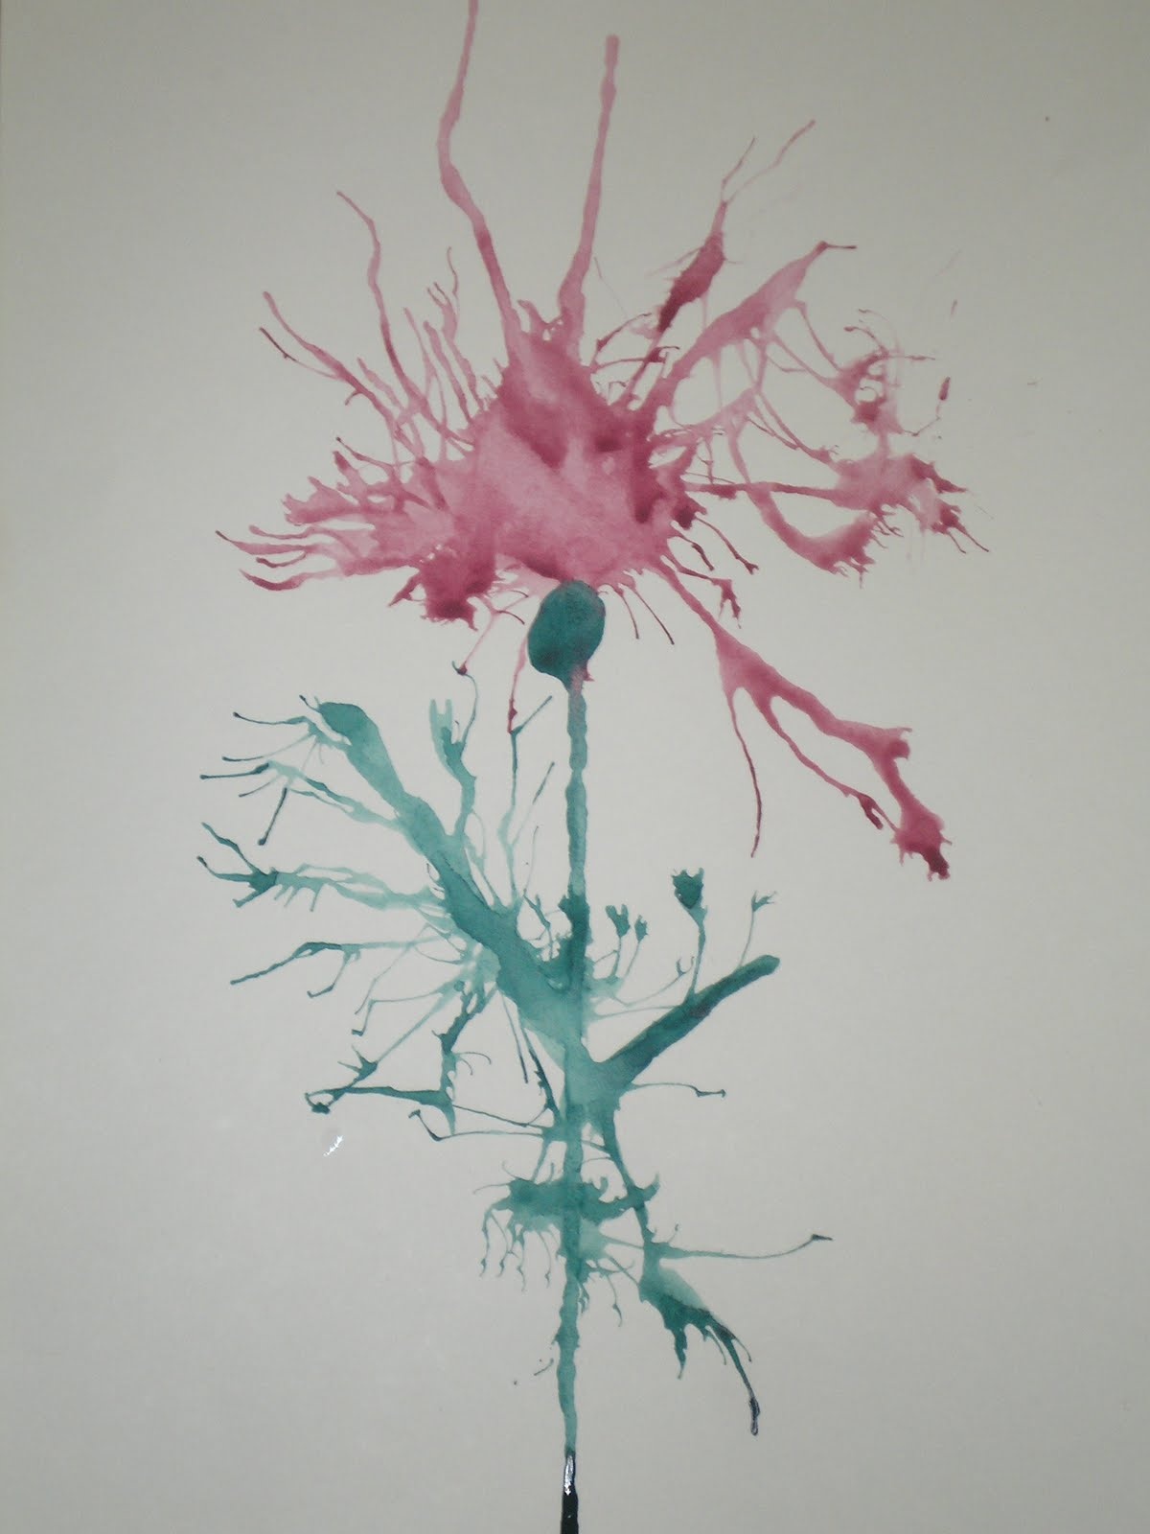
или целую клумбу.
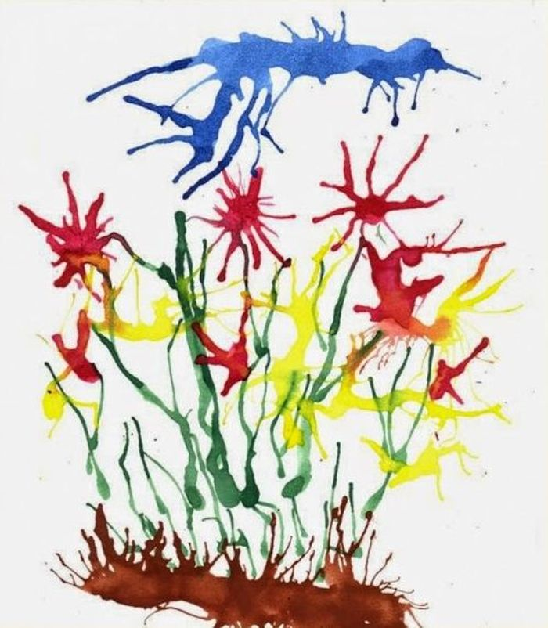
Встретите дождевую тучку
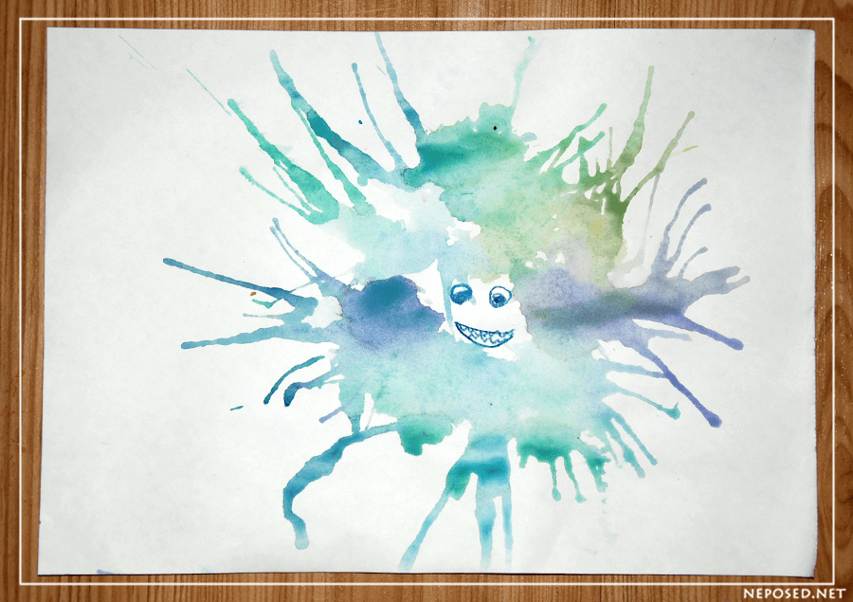
и будете весело топать по лужам
Главное помнить, что время, проведенное с ребенком бесценно!
Оставайтесь дома и будьте здоровы!

